

Нове могућности у издању 2.4

Пакет OpenOffice.org се стално развија, те издање 2.4 доноси бројна побољшања, исправке, а чак се покреће брже од претходних! Испробајте
нове могућности, преузмите најновије издање са http://sr.openoffice.org.

Пројекат OpenOffice.org у Србији
мај 2008. године

Нови графици
OpenOffice.org 2.3 нам је донео освежену подршку за израду графика у Рачуну, а сада је ту и девет нових допуна.
Једним кликом додајте једначину уз криву регресије (док сте у режиму измене графика одаберите „Уметни > Статистика“ и укључите приказ једначине уз криву).

Стубићи у графику са две различите осе могу бити приказани један уз други уместо преклопљени тако што у режиму измене графика одаберете стубиће. Затим отворите особине и на картици „Подешавања“ укључите поравнање уз секундарну осу и потврдите приказ серија као једну уз другу.

Обично на графицима што је вредност већа, то је и висина стубића већа, међутим понекад је потребно направити и обрнути график. Сада је могуће „преврнути“ како X тако и Y осу тако да бројеви иду од већих ка мањим.

Не морате више да бирате да ли да прикажете вредност као број или као проценат, већ можете одабрати и једно и друго. Можете задати позицију ознакама и начин раздвајања.

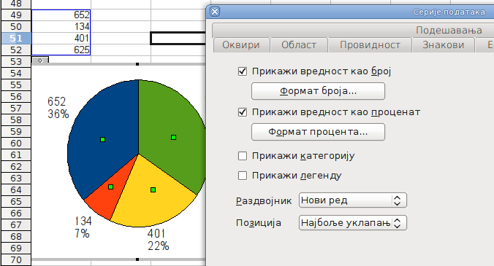

Нова могућност „Најбоље уклапање“ ту је да графике учини лепшим. Погодите који график користи ову опцију за позицију ознака.

Избор блока текста
Након аутоматског препознавања текста у скенираном документу или у раду са погрешно форматираним документима, табеле се често појављују као текст раздвојен размацима. Избор блока текста омогућава Вам да означите колону тако форматираног текста.

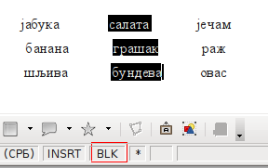

Моћнији регуларни изрази
Сада је могуће радити и замену текста регуларним изразима и при томе користити ухваћене делове у обрасцу израза. Ово заправо значи да се регуларни израз може користити за превртање и окретање делова текста, попут промене формата датума у тексту, замене имена и презимена и сл.

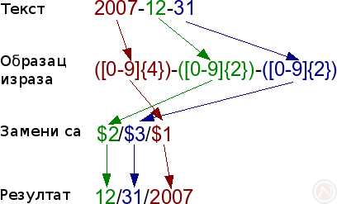

Извоз у преносиви документ-формат (ПДФ)
OpenOffice.org је познат по квалитетном уграђеном решењу за извоз докумената у ПДФ, а ново издање 2.4 и ту доноси нова унапређења.
Присутна је подршка за ПДФ/А-1, нови стандард за дугорочно чување докумената, а програми Презентација и Цртање извозе имена слајдова и страница као обележиваче у ПДФ документу.

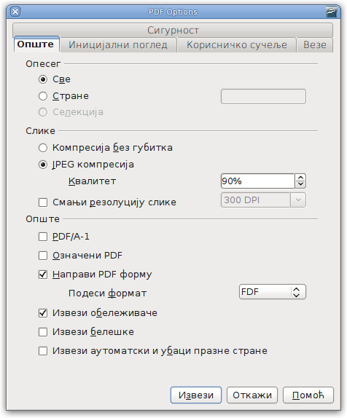

При извозу за веб, диск или за објављивање на локалној мрежи, могуће је задржати релативне линкове ка локалним датотекама.
Извоз обележивача као именованих позиција у документу (картица Везе) омогућава да се у другим документима уметне веза на одређени део документа (нпр. поглавље 5 у текстуалном документу).
Референце ка другим документима у отвореном документ-формату (ОДФ) могуће је аутоматски претворити у референце ка ПДФ документима при извозу у овај формат.
На крају, везе међу документима дефинише понашање веза у извезеним ПДФ датотекама.

Избор језика за исправку грешака при куцању
При писању вишејезичних докумената обрадоваће Вас три нова начина за избор језика за проверу грешака при куцању. Кликом у дну стране, кроз нови мени Алат > Језик или из контекстног менија, лако је поставити језик за одабрани или сав текст у пасусу или целом документу.

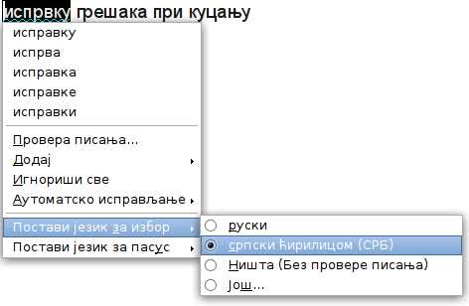

Слика у позадини слајда
Уместо досадашњег запетљаног поступка, слику у позадину је могуће додати једноставно из менија који се добија по десном клику.

Текст у колоне
Рачун може да раздели садржај из једне у више ћелија, баш као и при увозу текстуалних података.
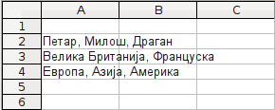
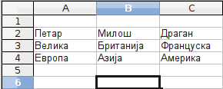

Унос формуле у Рачуну
Уместо да померате руке са нумеричке тастатуре до тастера = сваки пут када куцате формулу, сада можете користити и знак +.

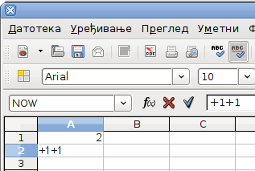

Додаци и проширења
Пратећи идеју успеха Фајерфокса, популарног прегледника веба, OpenOffice.org 2.4 има дотерану подршку за додатке како би привукао још више програмера. Проширења сада могу да се потпуно интегришу у систем помоћи, а када OpenOffice.org аутоматски проверава за надоградње, аутоматски се откривају и надоградње за проширења.

При ажурирању проширења, OpenOffice.org покреће прегледник веба и усмерава га на одговарајућу страну на вебу. Проширења сада могу да имају описна имена, везу ка страници на вебу и белешке о издању.

Особине Word датотека
OpenOffice.org сада препознаје, увози и извози посебна поља у особинама датотека у бинарном Microsoft Word формату.

Премештање ћелија мишем
Сада је могуће мишем управљати ћелијама у Рачуну. Могуће их је преместити уз преписивање, преместити уз уметање (уз притиснут тастер Alt), умножити (уз притиснут тастер Ctrl) и повезати (уз притиснуте тастере Ctrl+Shift).

Даљи развој
Издање 2.4 је последње издање из 2.x гране, а већ у новембру нас очекује OpenOffice.org 3.0. Новине које се припремају су подршка за Microsoft Office 2007 формат датотека, подршка за отворени документ-формат 1.2, унапређени приказ и рад са белешкама, подршку за увоз ПДФ докумената и нова побољшања брзине и одзива.

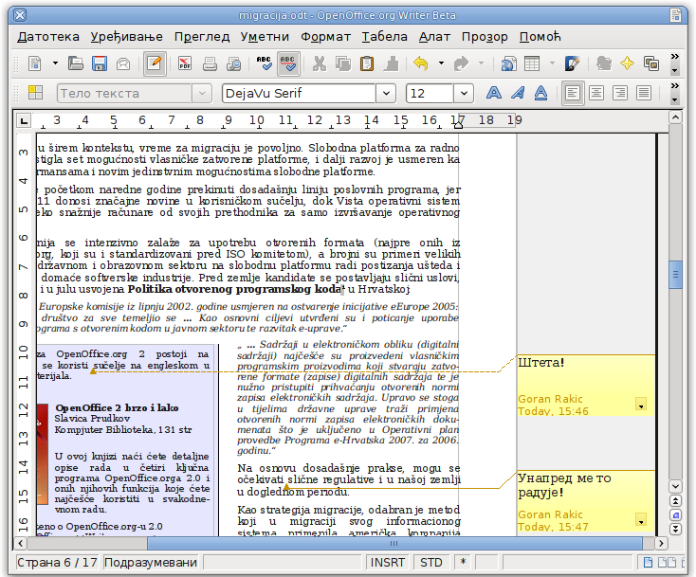

О документу
Као основа за документ послужио је чланак Андрју Зиема, објављен на адреси http://www.oooninja.com/2008/03/new-features-openofficeorg-240.html. Чланак је преведен и прилагођен уз дозволу аутора. Објављено под CC-BY-SA лиценцом. Текст лиценце је доступан на http://creativecommons.org/licenses/by-sa/3.0/deed.sr.

